**Лабораторная работа №14**

Разработка приложения с несколькими формами

**Цель работы**

Научиться разрабатывать приложение с несколькими формами.

**Задание**

Выполнить задание из приложенного файла «Работа с виджетами и окнами».

**Ход работы**

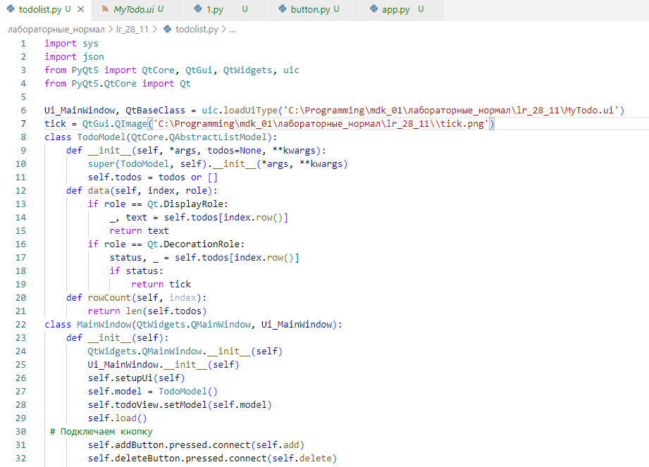

Рисунок 1 – Листинг кода для приложения «ToDo» часть 1

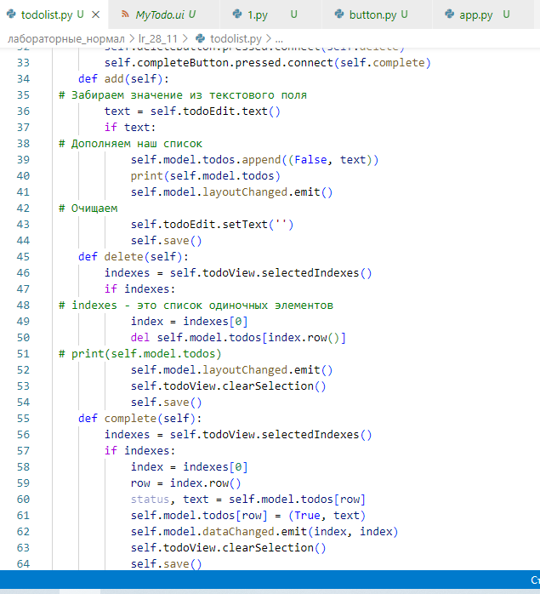

Рисунок 2 – Листинг кода для приложения «ToDo» часть 2

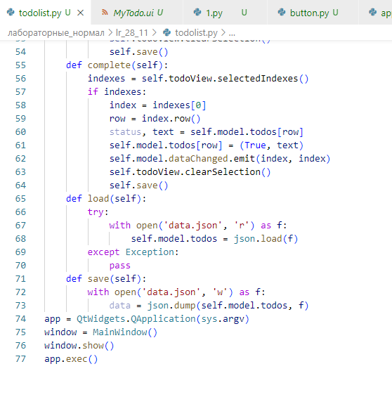

Рисунок 3 – Листинг кода для приложения «ToDo» часть 3

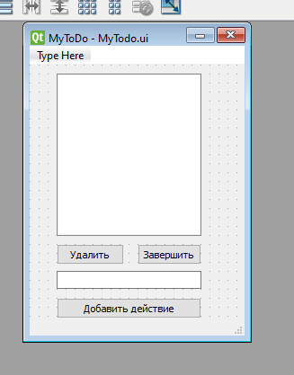

Рисунок 4 – Макет для приложения «ToDo»

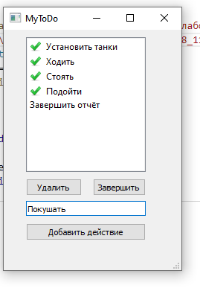

Рисунок 5 – Работа приложения

**Контрольные вопросы**

1. *Методы отображения новой формы?*

Имеются следующие методы отображения новой формы:

* Toplevel;
* MessageBox.

1. *С помощью какого метода получается значение поля Entry?*

С помощью параметра validate конструктора Entry можно задать,

когда проводить валидацию введенного значения. Этот параметр может

принимать следующие значения:

* none: отсутствие валидации, значение по умолчанию
* focus: валидация при получении фокуса
* focusin: валидация при изменении фокуса
* focusout: валидация при потере фокуса
* key: валидация при каждом вводе нового символа
* all: валидация при изменении фокуса и вводе символов в поле

**Вывод**

В данной лабораторной работе был получен навык разработки приложений с несколькими формами.